Внимание! Солнечный удар!
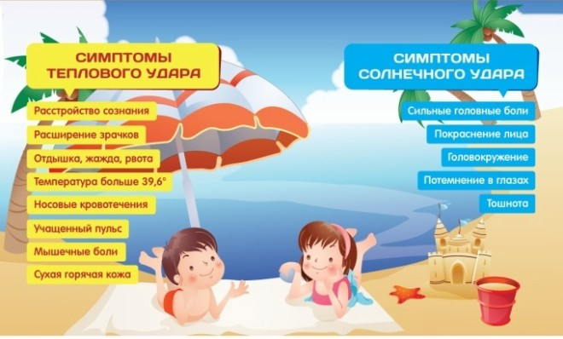Что нужно сделать при тепловом ударе?
1. Немедленно поместите пострадавшего в тень или перенесите его в прохладное помещение | 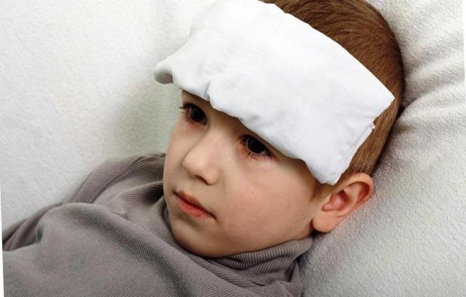
2. Снимите одежду с верхней половины тела и уложите на спину, немного приподняв голову
3. Положите на голову холодный компресс
4. Оберните тело мокрой простыней или опрыскайте прохладной водой | 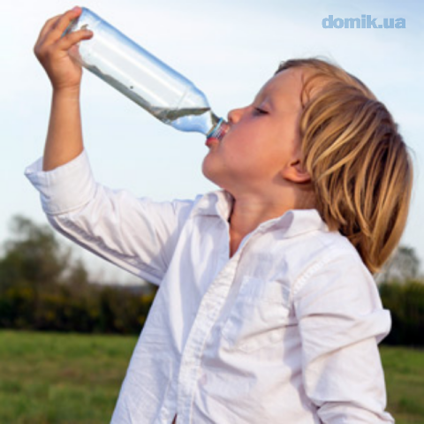
5. Дайте пострадавшему обильное питье
6. При обморочном состоянии поднесите к носу вату, смоченную нашатырным спиртом
При необходимости вызовите врача
Правила загара для детей

- Детский солнцезащитный крем – обязательное условия принятие солнечных ванн.
- На солнце у ребенка обязательно должна быть покрыта голова.
- Для тех детей, которые не любят носить солнцезащитные очки, лучше выбирать головные уборы с козырьком или панамы с широкими полями.
- В свободном доступе у ребенка должна быть чистая питьевая вода или морс, который утолит жажду.
- После купания необходимо насухо вытереть ребенка, так как влажная кожа усиливает проводимость солнечных лучей, которые могут вызвать ожоги.
- Для детей со светлой кожей или обилием родинок предпочтителен загар в тени.

